Программа

вступительного испытания творческой направленности по специальности

«Конструирование, моделирование и технология швейных изделий»

Содержание вступительного испытания:
Абитуриенты, поступающие на специальность 29.02.04 «Конструирование, моделирование и технология швейных изделий» сдают вступительное испытание «Эскиз коллекции моделей».
Цель вступительного испытания – определить уровень имеющейся у абитуриентов художественной подготовки, практического владения приемами рисунка, умение образно мыслить, что необходимо для овладения будущей специальностью.
Перед началом вступительного испытания для абитуриентов проводятся консультации.
На вступительное испытание абитуриенты приносят свои материалы:
– графические карандаши различной мягкости;
– фломастеры, линеры;
– акварель, кисточки, баночка;
– ластик.
Проведение вступительного испытания:
При входе в аудиторию поступающий предъявляет паспорт или документ, удостоверяющий личность и экзаменационный лист.
Взамен экзаменационного листа ему выдают бумагу формата А-4 (на котором изображена фигурина) и титульный лист экзаменационной работы. На оборотной стороне бумаги, проставляется номер экзаменационного листа абитуриента и ставится печать приемной комиссии.
Вступительное испытание начинается с оформления титульного листа:
– поступающий заполняет ФИО;
– член экзаменационной комиссии проставляет время начала вступительного испытания.
Время оформления титульного листа не входит во время вступительного испытания.
После оформления титульного листа абитуриент в течение 1,5 - 2 астрономических часа выполняет рисунок - эскиз «Коллекции моделей на заданную тему», с применением графических материалов, красок и т.д. (выбор техники исполнения и материал на усмотрение абитуриента). Работа может быть как в цвете, так и графическом исполнении. Пример представлен в приложении 1.
Экзаменационная работа включает в себя создание коллекции моделей (не менее 3х фигур моделей разных по направлению и стилей). Пример представлен в приложении 1.
По окончании вступительного испытания абитуриенты сдают выполненные работы с прикрепленными к ним титульными листами председателю экзаменационной комиссии.

Проверка экзаменационных работ:
Председатель экзаменационной комиссии передаёт ответственному секретарю приемной комиссии экзаменационные работы с титульными листами.
Ответственный секретарь приемной комиссии осуществляет шифрование выполненных работ (шифр проставляется в титульном листе и на лицевой стороне экзаменационной работы).
После шифрования экзаменационные работы (без титульных листов) возвращаются председателю экзаменационной комиссии, который распределяет их между экзаменаторами для проверки.
Для проверки выполненные работы развешиваются в аудитории (мастерской) и оцениваются экзаменационной комиссией в соответствии с критериями оценки.
Оценка по зачетной системе выставляется прописью на лицевой стороне работы.
Проверенные работы, а также заполненные экзаменационные ведомости с шифром, оценками по зачетной системе и подписями проверявших экзаменаторов передаются ответственному секретарю приемной комиссии, который организует дешифровку работ. Экзаменационные ведомости после оформления их экзаменаторами закрываются и подписываются ответственным секретарем приемной комиссии.
Проверенные работы остаются в той же аудитории для проведения апелляции.
Экзаменационные работы не возвращаются.
Апелляция производится в течение следующего календарного дня после проведения вступительного испытания.

Критерии оценки результатов вступительного испытания:
Максимальное количество баллов, которое абитуриент может получить за выполнение рисунка – 100, минимальное – 0. Далее, полученные баллы переводятся в зачетную систему оценки вступительного испытания.

Работа абитуриента оценивается по следующим критериям:
№ п/п | Критерии | Количество баллов
1. | Грамотность построения | 1-40
2. | Художественная выразительность техники исполнения | 1-30
3. | Общее художественно-композиционное решение | 1-30

Шкала перевода набранного на экзамене количества баллов в зачетную систему оценок:

Оценка по зачетной системе | Зачтено | Не зачтено
Количество баллов | 100 – 41 | 40-0

Поступающие, которые по итогам проведения вступительного испытания набрали количество баллов от 100 до 41, обладают определенными творческими способностями для обучения по специальности 54.02.01 Дизайн (по отраслям). Поступающие, которые по итогам проведения вступительного испытания набрали количество баллов 40 и меньше, не обладают определенными творческими способностями для обучения по специальности 29.02.04 «Конструирование, моделирование и технология швейных изделий».
Для правильного выполнения Экзамена, перед абитуриентом ставятся следующие задачи:
- Гармонизировать графическое изображение с пространством листа бумаги.
- Показать последовательность работы над рисунком.
- Правильно отобразить пропорции, объемы, характер.
- Проявить владение графическими материалами при реализации пластических задач.
- Проявить понимание категорий композиции (ритм, контраст, нюанс, равновесие).
- Создать положительное эстетическое впечатление от работы.

ПОСЛЕДОВАТЕЛЬНОСТЬ ВЫПОЛНЕНИЯ ЭСКИЗА
Для успешного выполнения эскиза коллекции моделей, работу необходимо вести последовательно, по стадиям:
1. Определить стиль и направление в одежде для будущей коллекции.
2. Выполнить набросок - эскиз коллекции на фигурине (предоставляется экзаменатором).
3. Выполнить прорисовку деталей одежды, аксессуаров.
4. Поэтапная прорисовка в цвете.
5. Графическая передача (корректировка), по желанию.

Приложение 1
Примеры набросков на экзамене

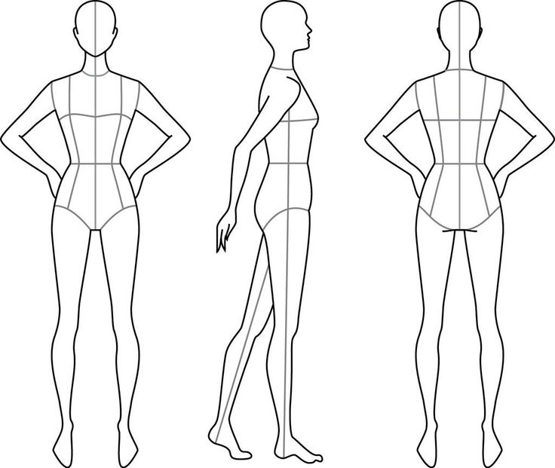
Рисунок 1 – Фигурина, основа для создания эскизов моделей
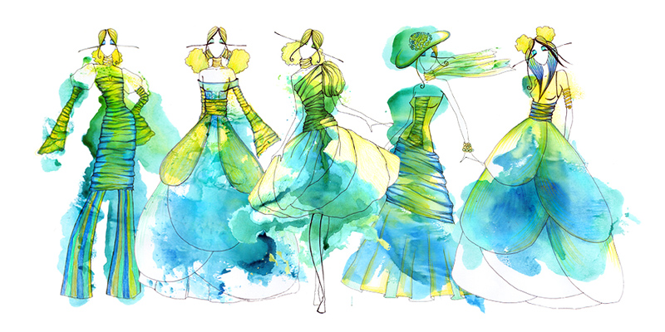
Рисунок 2 –Пример оформления работы

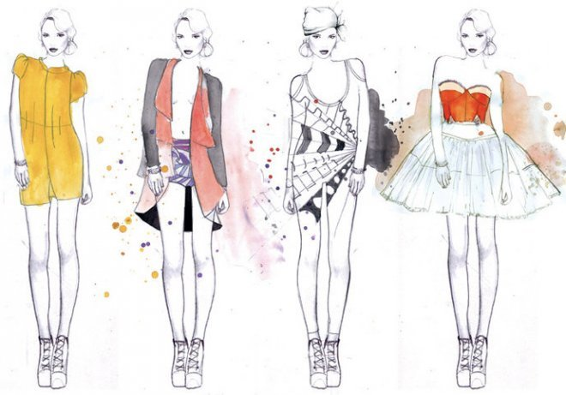
Рисунок 3 - Пример оформления работы
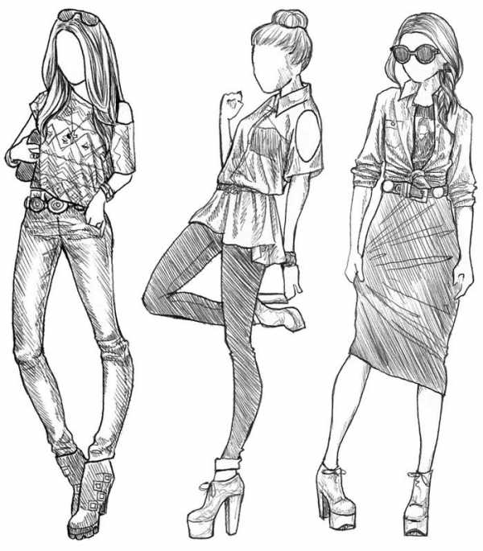
Рисунок 4 - Пример оформления работы

